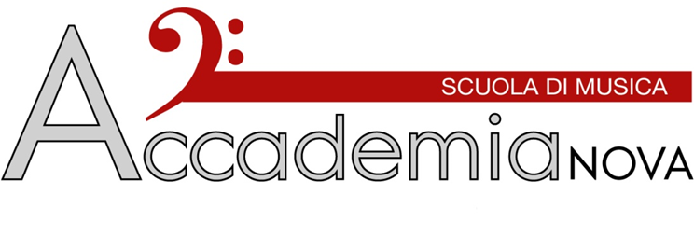IL MUSICISTA, TRA PALCO E RETROSCENA
Percorso per Le Competenze Trasversali e L’Orientamento
2022/23
rivolto alle scuole Secondarie di II grado
Destinatari:
Studenti del 3°, 4° e 5° anno con pre-competenze o particolare interesse nell’ambito della prassi strumentale. Massimo 10 iscritti.
Ore complessive: 20
Sede:
Associazione Culturale “Accademia Nova” con sede in Via Renato Fucini n.66 / 1°piano Roma (Scuola di Musica dal 1988, convenzionata con il Comune di Roma e con il Conservatorio Statale di Musica “Alfredo Casella” – L’Aquila).
Abstract:
Il progetto ha l’obiettivo di fornire agli studenti le conoscenze necessarie per intraprendere la professione del musicista, con riferimento al concertismo, all’insegnamento, alla ricerca musicologica, alla gestione delle tecnologie digitali, e all’organizzazione di eventi culturali pubblici. Gli studenti affiancheranno i tutor esterni nelle attività di insegnamento e gestione dei gruppi musicali di musica moderna, nella realizzazione di un cd audio (con particolare riferimento ai software, strumentazione e tecniche di registrazione in sala), e nella realizzazione di un evento musicale pubblico curato in ogni aspetto (dalla scelta dei brani alla loro esecuzione, dalla pubblicizzazione dell’evento alla gestione della strumentazione tecnica e del pubblico in sala).
Inoltre sarà affrontato e approfondito anche il ruolo e l’importanza dei Social Media, sia dal punto di vista commerciale che come mezzo di comunicazione. I ragazzi, guidati dalla nostra Social Media Manager, parteciperanno in maniera attiva alla pianificazione, raccolta e pubblicazione di contenuti (video, reel, lezioni, performance, live di allievi ed insegnanti).
Prodotti:
Realizzazione di un CD audio
Realizzazione di materiale pubblicitario, programmi di sala, locandine, interviste, reportage fotografici.

Periodo:
Ottobre 2022 – Giugno 2023

Metodologie:
Incontro generale per definire gli obiettivi e le modalità del progetto proposto; attività musicali in sede e presso lo studio di registrazione con affiancamento del tutor esterno; lavoro individuale dello studente per la realizzazione della parte organizzativa e pubblicitaria relativa agli eventi musicali di fine anno. Organizzazione dei Social Media.

Competenze professionali attese:
Il progetto vuole avvicinare i giovani alla professione del musicista, attraverso il contatto diretto con meccanismi e processi produttivi del mondo musicale. Allo stesso tempo mira a sviluppare una consapevolezza del repertorio musicale potenziando le capacità di comprensione, analisi e scelta dei brani di repertorio. Il coinvolgimento nella diffusione di eventi culturali/musicali, dalle fasi preliminari a quelle operative, prevede lo sviluppo di abilità comunicative, relazionali e di lavoro cooperativo efficiente in ambito artistico. La parte tecnica, infine, mira allo sviluppo di capacità professionalizzanti relative all’utilizzo degli strumenti informatici e tecnologici della fonia e del producing. Si aspira anche ad approfondire il ruolo e l’utilizzo dei Social Media nell’ambiente professionale musicale.

Responsabile:
Giuliano Urbini – docente di basso elettrico presso l’Associazione Culturale “Accademia Nova”

Attività:
- Incontro generale per definire gli obiettivi e le modalità del progetto proposto;
- Incontri presso lo studio di registrazione, con i gruppi musicali coinvolti nel progetto;
- Incontro-intervista con personaggi che lavorano nel settore;
- Partecipazione alla giornata di registrazione in studio per la realizzazione del cd audio contenente i brani musicali curati durante l’anno;
- Partecipazione all’esibizione live dei gruppi musicali in qualità di co-organizzatori dell’evento (gestione dei gruppi sul palco, della strumentazione, del pubblico di sala) con realizzazione di interviste e reportage fotografici;
- Lavoro individuale di preparazione dei materiale pubblicitari, dei programmi di sala, delle locandine relative all’evento, Social Media;

Calendario:
La pianificazione delle attività, degli orari e dei luoghi, sarà a cura dell’Associazione “Accademia Nova” che provvederà a formulare un calendario in base alle adesioni e alle necessità organizzative.

Costi:
Il corso è offerto gratuitamente.

Contatti:
coordinamentoaccademia@gmail.com
Giuliano Urbini: 3473731849

